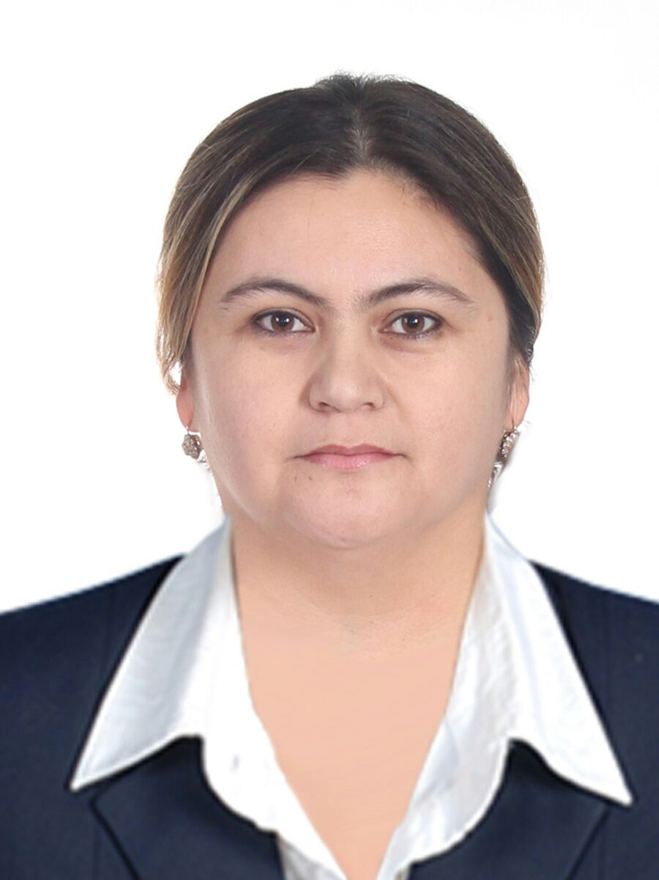
МАЪЛУМОТНОМА
Арипова Наргиза Юлдашевна
2025 йил 6 январдан:
Ўзбекистон Республикаси Марказий банки Тошкент вилояти
Бош бошқармаси Ҳисоб-китоб касса маркази Касса операциялари бўлими Қайта санаш кассаси кассири
Туғилган йили:  17.02.1974 йил | Туғилган жойи:  Тошкент шаҳри
Миллати:  ўзбек | Партиявийлиги:  партия аъзоси эмас
Маълумоти:  ўрта-махсус | Тамомлаган:  2005 йил Тошкент банк ҳисоб-кредит коллежи  (кундузги)
Маълумоти бўйича мутахассислиги: | банк иши
Илмий даражаси:  йўқ | Илмий унвони:  йўқ

Қайси чет тилларини билади:
рус тили
Давлат мукофотлари билан тақдирланганми (қанақа):
тақдирланмаган
Халқ депутатлари, республика, вилоят, шаҳар ва туман Кенгаши депутатими ёки бошқа сайланадиган органларнинг аъзосими (тўлиқ кўрсатилиши лозим):
сайланмаган
МЕҲНАТ ФАОЛИЯТИ
07.1991-03.1993 йй. | “Юлдуз” ишлаб чиқариш Бирлашмаси 1-сонли фабрикаси 7-цехи  2-разрядли тикувчиси
03.1993-06.2001 йй. | Тошкент шаҳридаги “Ёшлик” тикув фабрикаси 7-цехи 2-разрядли тикувчиси
07.2001-08.2006 йй. | Тошкент шаҳридаги “Раиса Хоним” хусусий корхонаси тикувчиси
10.2006-10.2007 йй. | Ўзбекистон Республикаси Марказий банки Тошкент вилояти Бош бошқармаси Ҳисоб-китоб касса маркази Ҳисоб-амалиёт бўлими (БЭК ОФИС) етакчи иқтисодчи (асосий ходимнинг бола парвариши таътили даврида)
10.2007-01.2008 йй. | Ўзбекистон Республикаси Марказий банки Тошкент вилояти Бош бошқармаси Ҳисоб-китоб касса маркази Мижозларга хизмат кўрсатиш бўлими  (ФРОНТ ОФИС) етакчи иқтисодчиси (асосий ходимнинг бола парвариши таътили даврида)
01.2008-10.2009 йй. | Ўзбекистон Республикаси Марказий банки Тошкент вилояти Бош бошқармаси Маъмурий хизмат Котибият бўлими 1-тоифали оператори (нусха кўчириш бўйича)
10.2009-05.2010 йй. | Ўзбекистон Республикаси Марказий банки Тошкент вилояти Бош бошқармаси Бухгалтерия ҳисоби, назорати ва ахборотлаштириш бошқармаси Бюджет касса ижроси бўлими етакчи архивчиси
05.2010-01.2018 йй. | Ўзбекистон Республикаси Марказий банки Тошкент вилояти Бош бошқармаси Бухгалтерия ҳисоби, назорати ва ахборотлаштириш бошқармаси етакчи архивчиси (Штат жадвалига киритилган ўзгартиришларга асосан)
01.2018- й.ҳ/в. | Ўзбекистон Республикаси Марказий банки Тошкент вилояти Бош бошқармаси Ҳисоб-китоб касса маркази Касса операциялари бўлими Қайта санаш кассаси кассири
01.2018- й.ҳ/в. | Ўзбекистон Республикаси Марказий банки Тошкент вилояти Бош бошқармаси Ҳисоб-китоб касса маркази Касса операциялари бўлими Қайта санаш кассаси катта кассири

Ходимлар билан ишлаш
бўйича бош мутахассис Д.Б.Икрамова

Арипова Наргиза Юлдашевнанинг яқин қариндошлари ҳақида

МАЪЛУМОТ

Қарин-  дошлиги | Фамилияси, исми ва отасининг исми | Туғилган йили ва жойи | Иш жойи ва лавозими | Турар жойи
Отаси | Мирджалолов  Юлдош  б/о | 1933 йил  Тошкент шаҳри | 2021 йил вафот этган  (“Ижодкор”хусусий фирмаси муҳандиси)
Онаси | Мирджалолова (Хусанова)  Хамида  Мелиевна | 1936 йил  Тошкент шаҳри | 1998 йилда вафот этган  (уй бекаси)
Акаси | Мирджалолов  Эргаш  Юлдашевич | 1962 йил  Тошкент шаҳри | Вақтинча ишсиз | Тошкент шаҳар,  Шайхонтохур тумани, Генерал Узоқов кўчаси, 13-уй
Опаси | Хашимова  (Мирджалолова)  Дилфуза  Юлдашевна | 1965 йил  Тошкент шаҳри | Уй бекаси  (Ҳеч қаерда ишламаган) | Тошкент шаҳар,  Юнусобод тумани,  Нишон Мусаев  кўчаси, 53-уй
Опаси | Мухамедова  (Мирджалолова) Дилнавоз  Юлдашевна | 1968 йил  Тошкент шаҳри | Нафақада  (Республика Марказий нервжарроҳлик касалхонаси бўлим бекаси) | Тошкент шаҳар,  Учтепа тумани,  Хонадамир тор  кўчаси, 19-уй
Укаси | Мирджалолов  Равшан  Юлдашевич | 1976 йил  Тошкент шаҳри | Вақтинча ишсиз | Тошкент шаҳар,  Шайхонтохур тумани, Генерал Узоқов кўчаси, 13-уй
Турмуш  ўртоғи | Арипов  Қобил Турсунович | 1972 йил  Тошкент шаҳри | “BAS INVEST OIL” МЧЖ | Тошкент шаҳар,  Олмазор тумани,  Янги Себзор махалласи, 1-уй, 82-хонадон
Қизи | Ботирова (Турсунова) Зилола Қобил қизи | 1995 йил  Тошкент шаҳри | Асака банк Юнусобод филиали Юридик шахсларга амалий хизмат кўрсатиш сектори етакчи мутахассиси | Тошкент шаҳар,  Олмазор тумани,  Себзор 1-уй 82-хонадон
Қизи | Аҳророва (Турсунова) Дурдона  Қобил қизи | 1996 йил  Тошкент шаҳри | Уй бекаси | Тошкент шаҳар,  Шайхонтоҳур тумани,  Ҳувайдо кўчаси,  33-уй
Ўғли | Турсунов  Қодиржон  Қобил ўғли | 1998 йил  Тошкент шаҳри | Тошкент шаҳар Тиббиёт академияси талабаси | Тошкент шаҳар,  Олмазор тумани,  Янги Себзор махалласи, 1-уй, 82-хонадон
Қизи | Иброхимова  (Турсунова)  Манзура  Қобил қизи | 2004 йил  Тошкент шаҳри | Тошкент шаҳар Жаҳон тиллари университети талабаси | Тошкент шаҳар,  Олмазор тумани,  Янги Себзор махалласи, 1-уй, 82-хонадон
Қайнотаси | Арипов  Турсунбой б/о | 1935 йил  Тошкент шаҳри | 1984 йилда вафот этган  (Тошкент тиббиёт Академияси ошхонаси ошпази)
Қайнонаси | Арипова  Манзура б/о | 1937 йил  Тошкент шаҳри | 1999 йилда вафот этган  (уй бекаси)

